PLANO DE ESTUDOS ESPECIAIS – EDUCAÇÃO INFANTIL
(Infantil 5)

Período de Suspensão de Aulas – Endemia pelo COVID-19
Decreto Estadual 46.970 e Municipal 506

Período:24 a 28 de agosto | 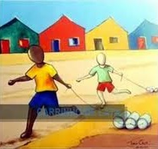
Professoras:Julia Regly e Renata Bohrer
Projeto:“Folclore – Festas do Povo”
Objetivos:
- Enrriquecer sua cultura.
- Repassar valores culturais.
- Concientizar-se de nossa herança cultural, buscando manter essas memórias através de danças, músicas, brinquedos, jogos e brincadeiras.
- G5EN19- Manifestar interesse e e respeito por diferentes culturas e modos de vida.
- G5EF27- Formar hipóteses, estabelecendo correspondncia entre o oral e o escrito.
- G5EF33- Realizar leitura não convencional com apoio da memória e de indícios (letra inicial, letra final, palavra inicial e palavra final).
- G5EF25- Relacionar as letras do alfabeto aos sons correspondentes.
- G5EF01- Expressar ideias, desejos e sentimentos sobre suas vivências, por meio da linguagem oral e escrita (escrita espontânea), de fotos, desenhos e outras formas de expressão.
- G5EF10- Levantar hipóteses em relação à linguagem escrita, realizando registros de palavras e textos, por meio de escrita espontânea.
- G5EF18- Reconhecer a sequência básica da narrativa (início, meio e fim).
- G5EF21- Demonstrar interesse por diferentes livros e textos multimodais.
- G5EF26- Escrever considerando a direção da escrita (da esquerda para a direita e de cima para baixo).
- G5EF37- Compreender a intencionalidade de diferentes gêneros textuais: canção, trava-línga, parlenda, quadrinha, adivinha, etc..
- G5EF39- Identificar algumas das características principais dos gêneros textuais abordados.
- G5EN04- Comunicar suas idéias e sentimentos a pessoas e grupos diversos.
- G5EN14- Relatar o próprio pensamento e as próprias experiências.
- G5TS02- Utilizar várias técnicas gráfica-pictóricas e manipulativas para expressar-se e comunicar-se.
- G5TS04- Compartilhar suas produções gráficas com os outros e apreciar as dos colegas.

↓
↓
↓
↓
↓

Atividades para o dia 24/ 08 / 2020
Web aula (Zoom) | Fazer uma pesquisa para saber mais sobre o Japão.  Para ajudar na pesquisa, na página 6 do livro de Letrar tem um QR CODE com curiosidades sobre esse país.  Faremos na web aula juntos o livro didático de Letrar – páginas 10 e 11.  Material necessário: Livro didático, lápis grafite, borracha e lápis de cor.

Atividade/Videoaula | - Videoaula: “A casinha da vovó” – Professora Silvia  - Atividade supervisionada pelos pais:  - Livro de Letras: Letra U

Atividades para o dia 25/ 08 / 2020
Web aula (Zoom) | Aula de Educação Física – Professor Anderson:  “Brincadeiras: Vivenciando jogos e brincadeiras folclóricas”  Material necessário: 01 bexiga

Atividade/Videoaula | - Videoaula: “Vamos brincar?” – Professora Renata  Realizar a atividade do vídeo.  - Atividade supervisionada pelos pais:  - Livro de Letras: Letra V  - Cópia de Caderneta por foto:  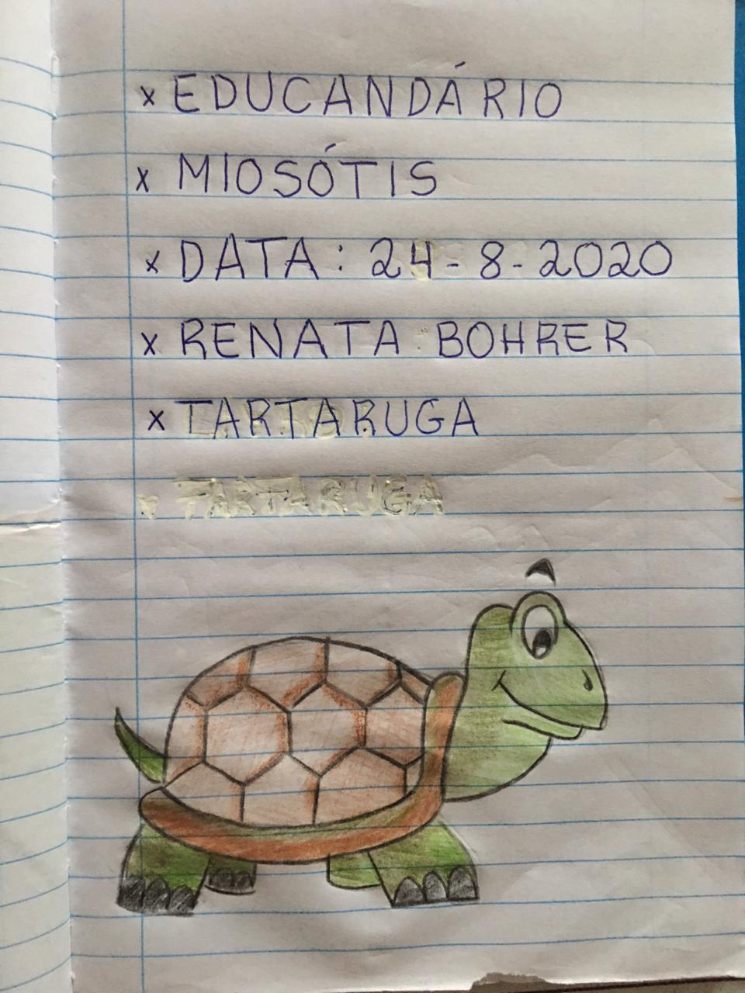

Atividades para o dia 26/ 08 / 2020
Web aula (Zoom) | Faremos na web aula juntos o livro didático de Letrar – páginas 12 e 13.  Material necessário: Livro didático, lápis grafite, borracha e lápis de cor.

Atividade/Videoaula | - Videoaula: “Brinquedo folclórico” – Professora Fernanda  - Atividade supervisionada pelos pais:  - Realizar duas atividades no livro do Ac da minha cidade com as letras G e H.  - Pesquise sobre objetos, lugares, alimentos ou pratos que podemos comumente encontrar na nossa cidade e cujos nomes comecem com as letras G e H.  - Registre suas descobertas no livro do Abc da minha cidade, desenhando ou colando.  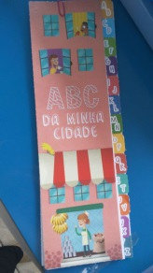

Atividades para o dia 27/ 08 / 2020

Web aula (Zoom) | Aula de música – Professor Rogério  Material necessário: Um ou dois instrumentos que você tenha em casa.

Atividade/Videoaula | - Videoaula: “Brinquedo do folclore” – Professora Julia  - Atividade supervisionada pelos pais:  - Acessar o site do POSITIVO ON e realizar a atividade “SEGREDOS DO MAR”.  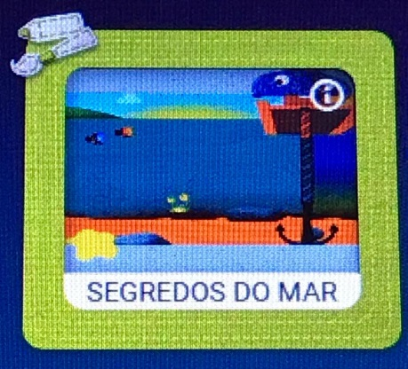  - Atividade na Caderneta:  Fazer a cópia da caderneta, de acordo com a foto. Onde está escrito AUTOR(A), a criança deve escrever de forma imitativa o nome do(a) autor(a) do livro de literatura infantil que foi enviado para casa no terceiro kit.  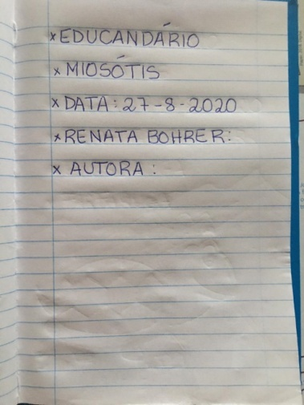

Atividades para o dia 28/ 08 / 2020

Web aula (Zoom) | Faremos na web aula juntos o livro didático de Letrar – páginas 14 e 15.  Material necessário: Livro didático, folha de rascunho, lápis grafite, borracha e lápis de cor.

Atividade/Videoaula | - Videoaula Professor Anderson  - Atividade supervisionada pelos pais:  - Livro de letras: letras X.

OBS.: TODAS AS ATIVIDADES DEVEM SER GUARDADAS PARA SEREM ENTREGUES NO RETORNO DAS AULAS.

